SUPLOVÁNÍ
Nepřítomni: SOLNAŘ
Nepřítomné třídy:
DOZOR / ŠATNY / 7:30 – 8:15: REICHMAN
DOZOR / ŠATNY / VELKÁ PŘESTÁVKA: PASTÝŘÍK
DOZOR / KLUB / VELKÁ PŘESTÁVKA: EISNER

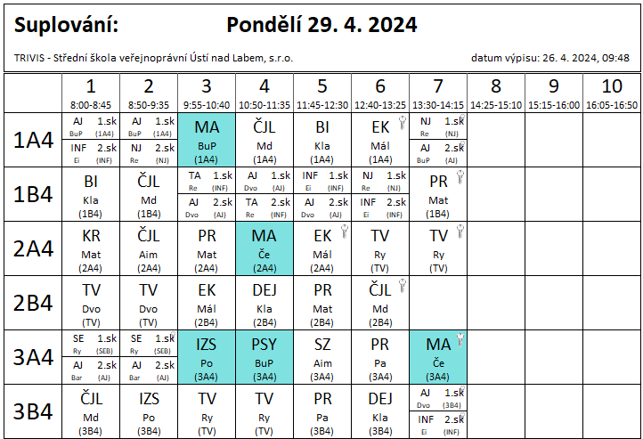

NÁHRADNÍ TERMÍN JPZ:
JPZ / MA / 1. NT / PONDĚLÍ 29. 4. 2024 / 8:30 – 9:55
AULA / 1 UCHAZEČKA / PASTÝŘÍK
ZKUŠEBNÍ DOKUMENTACI SI VYZVEDNĚTE V ŘEDITELNĚ V 8:15

JPZ / ČJL / PONDĚLÍ 29. 4. 2024 / 10:50 – 12:05
AULA / 1 UCHAZEČKA / BARTONÍČEK
ZKUŠEBNÍ DOKUMENTACI SI VYZVEDNĚTE V ŘEDITELNĚ V 10:35

3. HODINA – KOMISIONÁLNÍ PŘEZKOUŠENÍ Z ČJL – 4B4 Bursová – Aim, Md, Če

